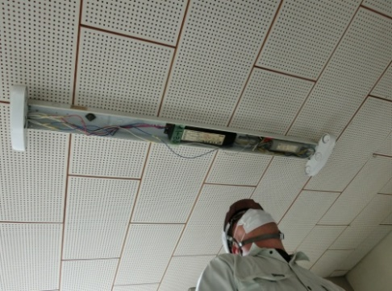
照明器具のPCB使用安定器に関する調査票

使用中の照明設備は感電のおそれがありますので，調査はなるべく電気工事業者や専門の調査会社等（建物の維持管理を委託している場合はメンテナンス会社）にご相談ください。建物のしゅん工図書，過去に調査した記録等がある場合にはそれをもとにご記入ください。

【問い合わせ先・調査票送付先】 盛岡市環境部 廃棄物対策課 指導係
〒020-8531 岩手県盛岡市若園町２番18号
TEL：019－626－7573（直通） FAX：019－626－4153

岩手県盛岡市
に所有する建物についてお答えください。

記入年月日 |  | 令和 年 月 日 （ ）
所有物件 | 事業所名
 | 住所
記入者連絡先 | 事業所名 | （個人の方は記入の必要はありません。）
 | 住所
 | 担当者氏名 |  |  | 電話番号 | － －
相談した  電気工事業者、  専門の調査会社、  ビルメンテナンス  会社等 |  | 事業者名
 |  | 住所
 |  | 担当者氏名
 |  | 電話番号
記入内容について問い合わせさせていただくことがありますので，必ず太枠内の情報をご記入ください。電気工事業者や専門の調査会社，ビルメンテナンス会社等に相談した場合は，下段も記入してください。
設問1 所有物件の建築時期について
昭和52年(1977年)3月以前に建築された建物には，PCB（毒性のある絶縁油）が使用された照明器具安定器が使用されている可能性があります。下記の設問にご回答ください。
所有している建物の建築時期は  昭和52年(1977年)3月以前である。  当てはまる回答に○を付けて下さい。 | はい いいえ 不明  ⇒調査終了
「いいえ」を選択した方は，調査終了です。「はい」または「不明」を選択した方は設問2へ。
設問2は裏面

設問2 所有物件の用途について
昭和52年(1977年)3月以前に建築された事業用建物や，アパート・マンション等の共同住宅の共用部分には，PCB（毒性のある絶縁油）が使用された照明器具安定器が使用されている可能性があります。
設問1で「はい」または「不明」と回答した物件は事業用建物である。  当てはまる回答に○を付けてください。  （過去に事業を行った建物の場合や，アパート・マンション等の  共同住宅の場合も「はい」に○を付けてください。） | はい いいえ  ⇒調査終了
「いいえ」を選択した方は，調査終了です。「はい」を選択した方は設問3へ。
設問3 照明器具の交換について
照明器具とは，蛍光管ランプの他に下図に示すように安定器も含みます。
安定器
蛍光管ランプ
点線内全体が
照明器具です。

照明カバー

設問2で「はい」と回答した物件は，昭和52年4月以降に，全ての照明器具を交換し，処分している。  当てはまる回答に○を付けてください。  （全て交換済みであっても保管している安定器があれば  「いいえ」を選択してください。） | はい いいえ  ⇒調査終了  ※不明の場合も「いいえ」に〇を付けてください。
「はい」を選択した方は，調査終了です。「いいえ」を選択した方は設問4へ。
設問4 照明器具安定器のPCB使用について
設問3で「いいえ」と回答した建物については，PCBが使用されている照明器具安定器が設置または保管されている可能性があります。別紙１及び２を参考にして必ず調査を行って下さい。
※盛岡市内におけるPCB使用安定器の処分期限は令和５年（2023年）3月31日までです。処分期限を過ぎてPCB廃棄物をお持ちの場合には，改善命令・罰則の対象となる可能性があります。
銘板
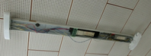
電球・丸型蛍光灯器具，一般家庭用照明器具にはPCBは使われていません。

蛍光灯の安定器
照明器具のラベルまたは安定器の銘板を確認。（別紙１，２参照）
PCB使用照明器具安定器を保管または設置している。  当てはまる回答に○を付けてください。 | はい いいえ 不明  （理由： ）
以上で調査は終了となります。御協力ありがとうございました。
調査票のみ返送してください。

